1. Состав репозитория
Репозиторий содержит минимальный набор файлов:
Файл | Назначение
game.js | Игровая логика (фронтенд)
index.html | Точка входа, разворачивается через GitHub Pages
style.css | Стили
server.py | Серверная часть, взаимодействующая с БД
game.db + -shm + -wal | SQLite-база с журналами WAL, хранится в Codespace
2. Архитектура и размещение
Проект использует гибридную схему:
Фронтенд (HTML/CSS/JS) развёрнут на GitHub Pages — статическая часть доступна публично.
Бэкенд (server.py) и база данных SQLite (game.db) размещены в GitHub Codespace, то есть работают в среде разработки.
Такая схема означает, что игровой клиент может обращаться к серверу, запущенному внутри Codespace. Наличие файлов -shm и -wal подтверждает, что база данных использовалась в режиме WAL и приложение как минимум запускалось.
3. Технологический стек
Фронтенд: JavaScript, HTML, CSS.
Бэкенд: Python (server.py).
Хранение: SQLite в Codespace.
Стек минималистичен и не требует сложной инфраструктуры: статика отдаётся через Pages, а серверная часть и БД живут в облачной среде разработки.
4. Функциональность
Проект относится к жанру survivors-like (выживание против волн врагов с автоматическими атаками). Наличие server.py и game.db позволяет серверное сохранение прогресса или таблицу рекордов, однако без доступа к коду.
5. Особенности текущей конфигурации
Фронтенд и бэкенд разнесены по разным средам: GitHub Pages для статики и Codespace для серверной части с БД.
База данных и её WAL-журналы включены в репозиторий, что связано с используемой схемой хранения в Codespace.
Пример:
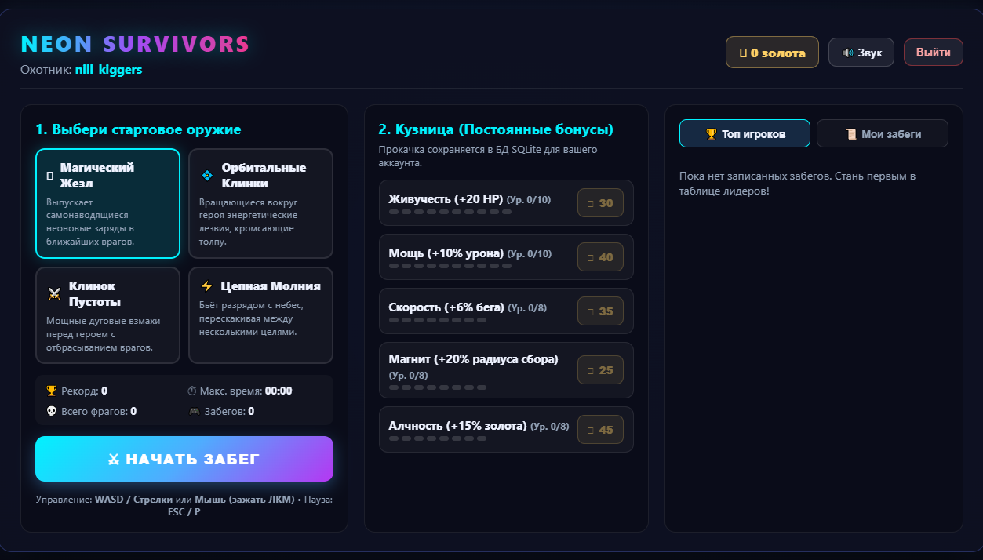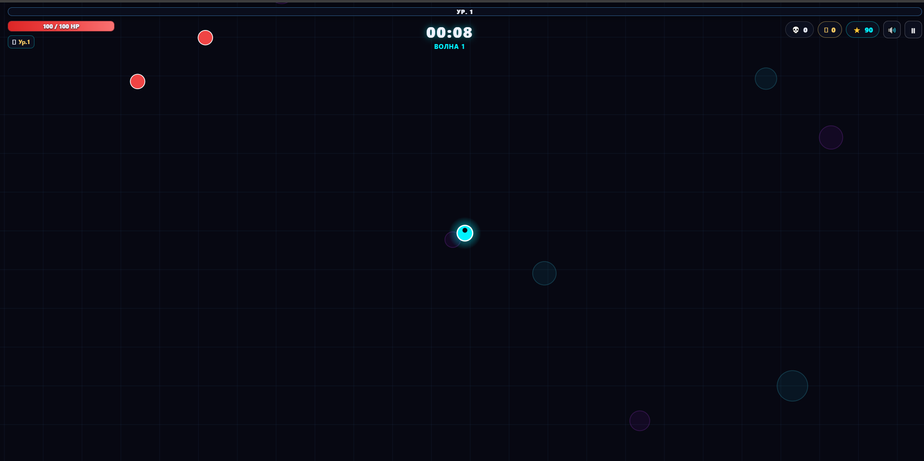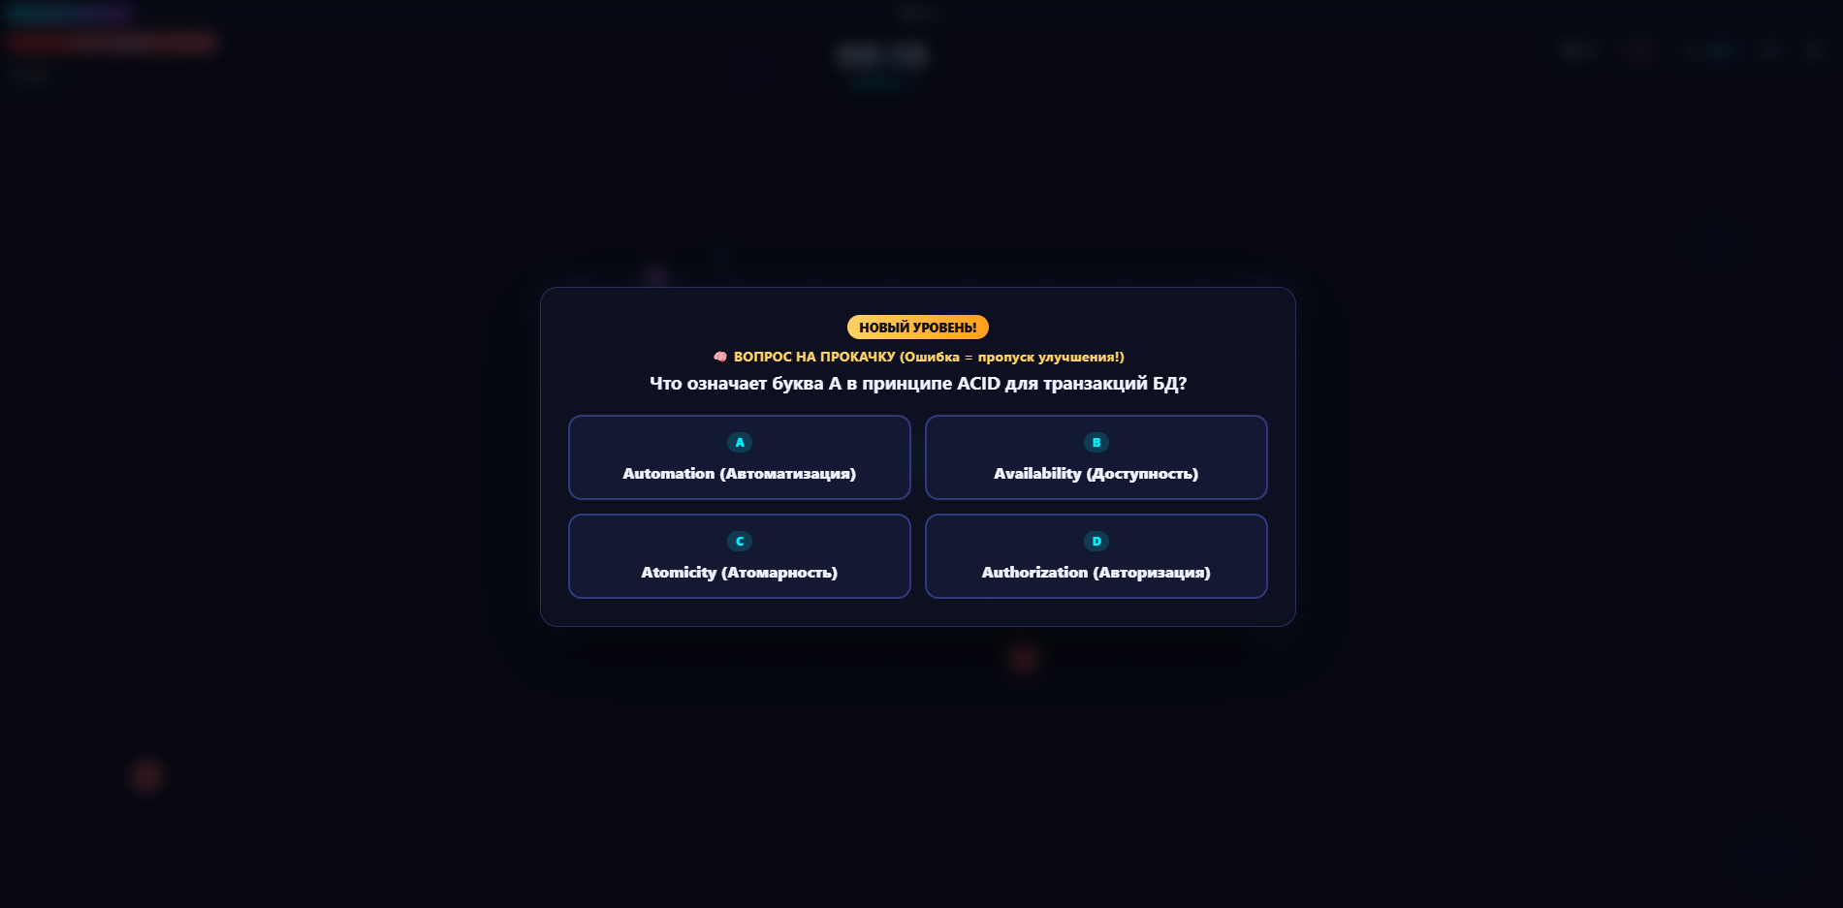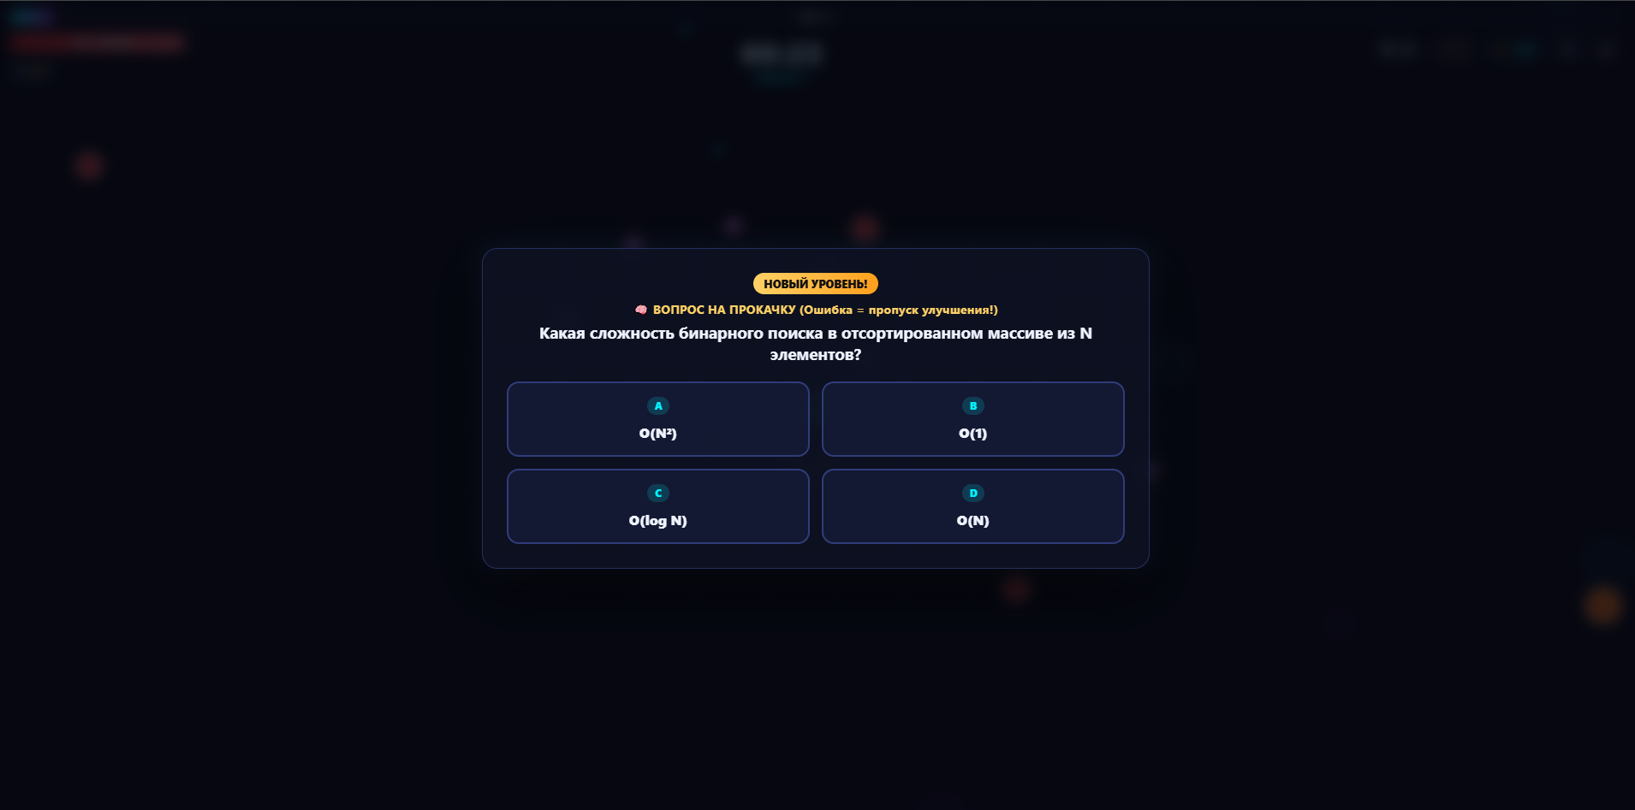
6. Будущие развитие проекта

